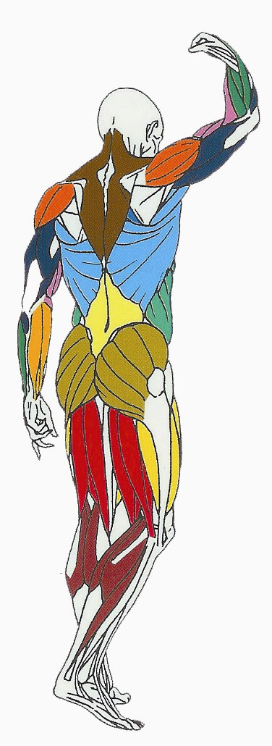
DOS

Muscles sollicités : Grand dorsal, Grand rond
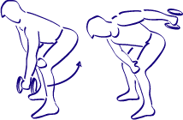
Grand dorsal
Grand rond

Ce que vous devez faire :
Cet exercice est excellent pour tonifier votre dos car vous concentrez l'effort individuellement sur un côté puis sur l'autre.
Debout, une main en appui sur le genou du côté opposé, le buste penché vers l'avant, les genoux légèrement pliés, un haltère dans la main (paume de la main orientée vers l'intérieur), le bras tendu en direction du sol.
Amenez lentement l'haltère vers l'arrière jusqu'à ce que le bras soit parallèle au sol.
Revenez progressivement à la position de départ en gardant le bras tendu. Faites ensuite le même exercice de l'autre côté.
Précautions : gardez toujours le dos bien droit pour effectuer cet exercice.
Respiration : en effectuant cet exercice expirez (vider les poumons) lorsque vous amenez l'haltère vers l'arrière et inspirez (gonfler les poumons) lorsque vous ramenez la barre à la position de départ.

P. GADUEL MUSCULATION LYCEE G. BACHELARD

